维普中文科技期刊
- 使用非校园IP地址，打开浏览器，输入 http://qikan.cqvip.com/ 点击登录按钮，进入登录界面，选择“通过 CARSI 馆外登录”按钮。
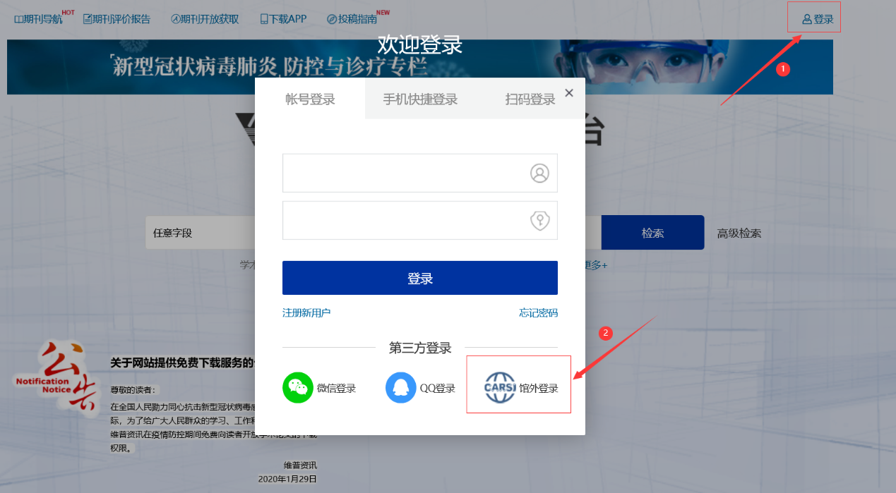

- 进入CARSI机构联盟学校页面，选择你所在的学校并点击进入，如“哈尔滨工业大学”:
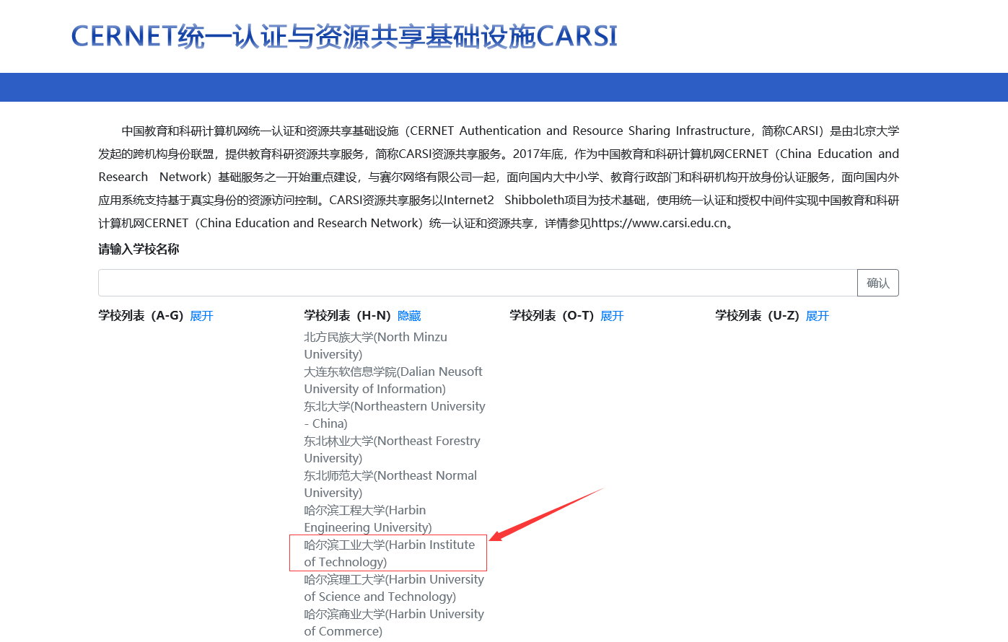

- 进入“哈尔滨工业大学”认证页面，输入账号密码即可跳转至中文期刊服务平台资源页面。
